Referenceark – Gerbrandskolen

Adresse: Gerbrandsvej 9, 2300 København S.

E-mail: mail@gerbrandskolen.kk.dk

Antal spor: Skolen har 3 spor fra børnehaveklasse til og med 9. klassetrin
I 2005/06 kun to 9. klasser
1 indskolingsklasse

Gerbrandskolen

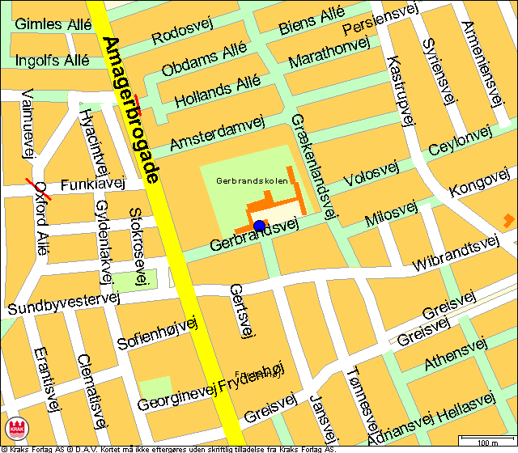e

Bygningsområdet 4. oktober 2005

